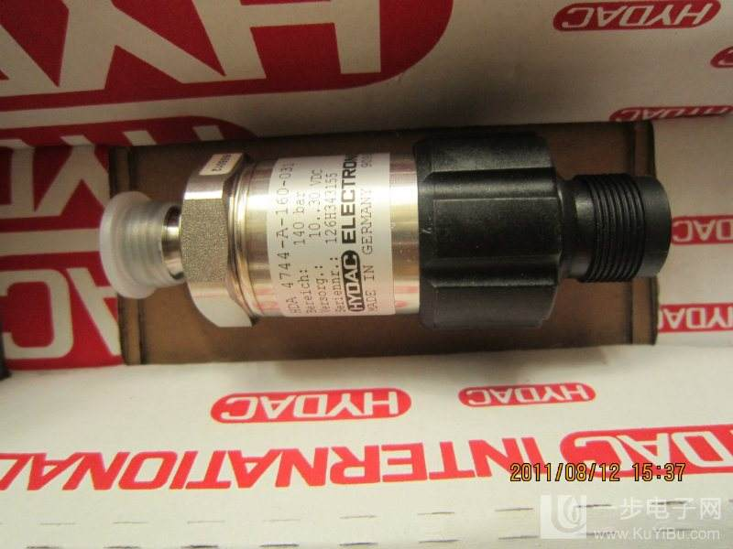
德国贺德克HYDAC产品的应用范围十分广泛，几乎覆盖各行各业，尤其在冶金工业、汽车工业、电力设备、化工、工程机械、造纸工业、造船工业以及机床制造等领域都得到广泛应用。HYDAC公司的分公司或子公司遍布全世界三十多个国家和地区，其中在美国、 法国、印度、英国、瑞士、意大利及中国等地均有生产制造基地，超过5000雇员。

HYDAC Technology GmbH产品的供货范围主要包括以下几个方面：
蓄能器技术： 皮囊式蓄能器、活塞式蓄能器、隔膜式蓄能器、各类减振器等。
流体过滤技术：各类液压、润滑过滤器、滤油车、真空脱水车、油品检测仪。
工艺过程技术：特殊介质过滤器、自动反冲洗过滤器。
电子测量技术：压力、温度、流量检测开关、传感器及显示器、故障诊断仪等。
冷却技术： 油/风冷却器、水冷却器，各类冷却装置，供油泵。
液压控制技术：液压方向、压力、流量控制阀、比例阀、球阀。
液压、润滑系统总成：各种用途的液压润滑动力站、控制阀块、液压执行器。
管道安装技术：球阀、管夹、法兰、管接头、胶管总成、快速接头。
其它：压力表、压力表开关、测压软管、测压接头、液位计、空滤器、钟型罩等。

